Geschichte des DHSV – Funktionäre: Präsidenten, Vizepräsidenten, Internationale Repräsentanz, Generalsekretäre

Arbeitstabelle zusammen gestellt von Frank Haustein
(

DHSV Präsidium mit BFA Vorsitzenden im Dezember 1990 in Weimar

Historische Einordnung:

08.10.1948 Gründung der Sparte Hockey im deutschen Sportausschuss

01. 06.1951 Umbenennung in Sektion Hockey der DDR

01.12.1956 Die Sektion Hockey der DDR wird auf dem FIH-Kongress in Melbourne mit 13:6 Stimmen (inoffizielle Angabe) in die FIH aufgenommen

19.04.1958 Gründung des Deutschen Hockey Verband der DDR auf dem 1. Verbandstag in Halle

19.10.1957 Umbenennung in DHSV der DDR (im Rathaussaal der Stadt Köthen)

15.10.1990 Beitritt der acht Ostberliner Hockeysektionen zum BHV und somit zum DHB

03.11.1990 Beitritt der Landeshockeyverbände der neuen Bundesländer in den DHB und Auflösung des DHSV

Internationale Repräsentanz von Funktionären des DDR-Hockeysports in Gremien der FIH

Name, Vorname | von … bis … | zur Person | Sport- und Hockeylaufbahn
Fritz Staake | 1956 Berufung in das FIH Kollegium | Geb. 28.08.1902  Gest. 23.01.1969  Magdeburg | 1956 Berufung in das FIH Kollegium  seit seinem 16. Lebensjahr Hockeysportler in Magdeburg  1936 Ernennung zum „Nationalschiedsrichter“  um 1950 Schatzmeister der Sparte Hockey im DS  11/1955 – 6/1957 Vors. der Schirikomm  März 1956 Berufung zum Intern. Schiri, u.a. Schiri bei den olymp. Spielen in 1956 Melbourne  1955 – 30.08.1957 Vizepräsident  31.08.1957 – 19.4.1958 amt. Präsident der Sektion Hockey der DDR / 19.4.1958 – 07.05.1966 Präsident des DHV bzw. des DHSV der DDR  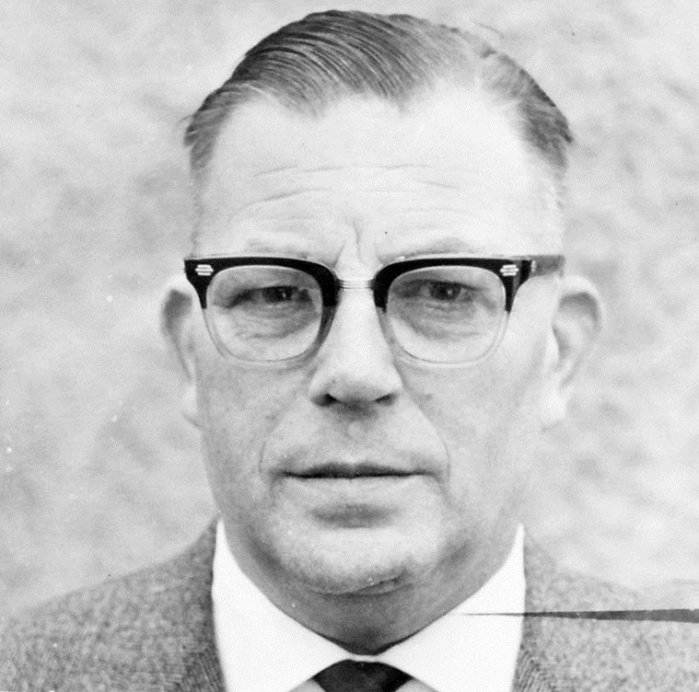
Prof. Dr. Dr. Joachim Weißkopf | FIH- Ratsmitglied  1966, die Wahl erfolgte auf der Tagung des FIH in Kairo | geb.:05.11.1927  Leipzig | 1952-1957 13 facher Hockey-Nationalspieler  Wahl auf dem FIH-Kongreß 1966 in Kairo in den FIH-Rat  Präsident des NOK der DDR (1990), zuvor seit 1970 Mitglied des NOK der DDR  Präsident des Kanu-  Sportverbandes der DDR  Präsidiumsmitglied der Kanu-Weltförderation ICF (1970 – 1990  Mehr s. Wikipedia  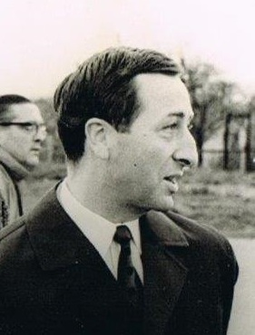
Hans Schmidt | 12/1966 Berufung in das  FIH Indoor Hockey Committee,  (1966 - …) | Geb. 15.4.1910  Gest. 30.10.80  in Leipzig | Lt. Willi Henkel: … der zu den ersten Fachleuten des Hallen-Hockeyregelwerkes gehörte und lange Jahre Mitglied des FIH-Hallenkomitees war.  Lt. G. Conradi:  1946 Kreissektionsleiter  1947 Kreis- und Bezirksspartenleiter  1948 – 1962(?) Landessektionsleiter  1952- 1961 BFA-vors.  1954-1980 DHSV-Schatzmeister  12.1966 -1970 FIH Indoor Hockey Committee  27.10.1962 Intern. Schiri Nr. 196
Willi Henkel | FIH-Ratsmitglied  (1971- 1986) | Geb. 29.06.1921  Gest. 20.07,1991  In Weimar | Begann 1930 mit dem Hockey spielen  1946 Spartenleiter Hockey in Weimar  1950 stellv. Spartenleiter. Hockey Thüringen/  1951 Vizepräsident und 1953 – 1957 sowie 1966 – 1990 Präsident der Sektion Hockey im DS, bzw. Präsident des DHSV  Mitglied des FIH-Council (1971 – 1986 (?) lt.G. Conradi  im Okt. 1986 durch FIH mit dem Award of Merit ausgezeichnet  1990 Wahl zum Persönlichen Mitglied des NOK der DDR  5.5.90Wahl zum Ehrenpräsidenten des DHSV  Nach seinem Ausscheiden aus dem FIH-Rat mit der höchsten persönlichen Auszeichnung der FIH (Award of Merit“ geehrt  